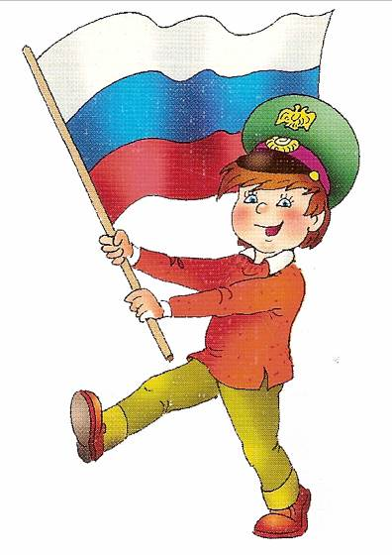
Рекомендации для родителей
«Воспитание любви к Родине»
- Воспитание маленького гражданина, патриота своей страны начинается с самого близкого для него - родного дома, улицы, где он живет, детского сада.
- Обращайте внимание ребенка на красоту родного города
- Во время прогулки расскажите, что находится на вашей улице, поговорите о значении каждого объекта.
- Дайте представление о работе общественных учреждений: почты, магазина, библиотеки и т. д. Понаблюдайте за работой сотрудников этих учреждений, отметьте ценность их труда.
- Вместе с ребенком принимайте участие в труде по благоустройству и озеленению своего двора.
- Расширяйте собственный кругозор
- Учите ребенка правильно оценивать свои поступки и поступки других людей.
- Читайте ему книги о родине, ее героях, о традициях, культуре своего народа
- Поощряйте ребенка за стремление поддерживать порядок, примерное поведение в общественных местах.
- Если вы хотите вырастить ребёнка достойным человеком и гражданином, не говорите дурно о стране, в которой живёте.
- Рассказывайте своему ребёнку об испытаниях, выпавших на долю ваших предков, из которых они вышли с честью
- Знакомьте своего ребёнка с памятными и историческими местами своей Родины.
- Даже если вам не хочется в выходной день отправляться с ребёнком в музей или на выставку, помните, что чем раньше и регулярней вы будете это делать, пока ваш ребёнок ещё маленький, тем больше вероятность того, что он будет посещать культурные заведения в подростковом возрасте и юности.
- Помните, что чем больше вы выражаете недовольство каждым прожитым днём, тем больше пессимизма, недовольства жизнью будет выражать ваш ребёнок.
- Когда вы общаетесь со своим ребёнком, обсуждайте не только проблемы, но и отмечайте положительные моменты.
- Поддерживайте у ребёнка стремление показать себя с позитивной стороны, никогда не говорите ему такие слова и выражения: «Не высовывайся!», «Сиди тихо!», «Это не твое дело!»
- Смотрите с ним передачи, кинофильмы, рассказывающие о людях, прославивших нашу страну, в которой вы живёте, позитивно оценивайте их вклад в жизнь общества.
- Не взращивайте в своем ребенке равнодушие, оно обернется против вас самих
- Как можно раньше откройте в своем ребенке умение проявлять позитивные эмоции, они станут вашей надеждой и опорой в старости!
Выучите с детьми

Родина

Родина слово большое, большое
Пусть не бывает на свете чудес,
Если сказать это слово с душою,
Глубже морей оно, выше небес!

В нём умещается ровно полмира:
Мама и папа, соседи, друзья.
Город родимый, родная квартира,
Бабушка, школа, котёнок … и я.

Зайчик солнечный в ладошке,
Куст сирени за окошком
И на щёчке родинка –
Это тоже Родина.
Т. Бокова

